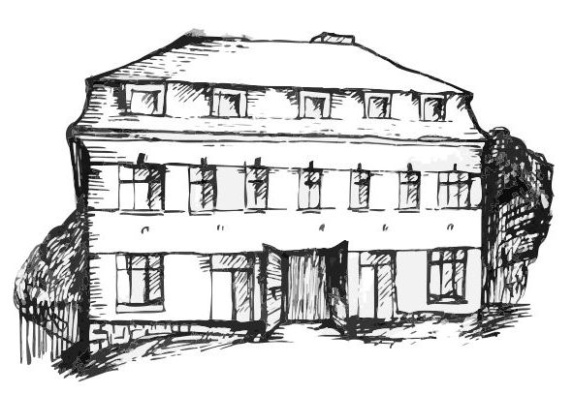 | Stacionář sv. Anežky České  Farní charita Beroun  Cajthamlova 169, 266 01 Beroun  Tel.: 311 613 612 | 

pondělí 25.1. • 10,00 h – Cvičení
• 10,30 h – Omalovánky, společenské hry
• 11,30 h – Co je nového, čtení tisku
• 14,00 h – Kuželky

úterý 26.1. • 10,00 h - Cvičení na židlích
• 10,30 h – Pečení
• 11,30 h – Co je nového, čtení tisku
• 14,00 h – Bingo, společenské hry

středa 27.1. • 10,00 h – Cvičení se stuhami
• 10,30 h – Tvoření lapačů snů
• 11,30 h – Co je nového, čtení tisku
• 14,00 h – Bystření

čtvrtek 28.1. • 10,00 h – Cvičení na židlích
• 10,30 h – Pečení na kavárničku
• 11,30 h – Četba tisku
• 13,30 h – Cestománie

pátek 29.1. • 10,00 h – cvičení s míčky
• 10,30 h – společenské hry
• 14,00 h - Kavárnička

